Escuela Técnica N°32 DE N°14

Gral José de San Martin



Informe Final

Maply Services

El sistema permite brindar información en tiempo real sobre distintos lugares y servicios mediante reportes realizados por los usuarios. Su alcance incluye la búsqueda de lugares, visualización de reportes, publicación de novedades y funciones básicas de administración del contenido.

Trabajo final de PP 6°2

Figallo, Brunella, brunella.figalloet32@gmail.com
Martinez, Lucca, lucca.martinez0@gmail.com
Kuo Lee, Felipe, felipekuolee.et32@gmail.com
Llanos, Juan Pablo, juanpablollanoset32@gmail.com
Palacios, Valentina, valentinapalacioset32@gmail.com

Fecha de presentación

23 - 04 - 2026

Docentes de la asignatura
Prof. Damian Olaso
Prof. Gonzalo Consorti

Resumen:
Este proyecto consiste en el desarrollo de un sistema orientado a brindar información en tiempo real de distintos sobre sobre distintos lugares y servicios mediante la participación de los usuarios. La propuesta surge ante la necesidad de contar con datos actualizados sobre situaciones cotidianas, tales como demoras, lugares con alta concurrencia, cambios de recorrido del transporte público o cierres temporales.

Para el desarrollo del trabajo se llevó a cabo la etapa inicial de análisis, en la cual se identificó la problemática principal, los usuarios involucrados y las funcionalidades necesarias para el sistema. A partir de ello, se elaboraron documentos de planificación como encuestas de relevamiento, análisis de requerimientos, propuesta funcional y diagramas.

El sistema fue pensado para permitir a los usuarios buscar lugares, visualizar reportes recientes realizados por otras personas y publicar novedades en tiempo real. Además se contemplan funciones básicas de administración para moderar el contenido y garantizar un mejor funcionamiento general.

Como resultado se obtuvo una propuesta sólida, útil y adaptable a distintas necesidades cotidianas, orientada a mejorar la organización diaria de los usuarios, optimizar los tiempos y fomentar la colaboración comunitaria mediante el uso de la tecnología.

Índice:

- Introducción 4
- Estado del arte 5
- Definición del sistema 7
- Solución propuesta 8
- Análisis de requisitos 9
- Especificaciones del sistema 11
- Análisis del sistema 15
- Planificacion y gestion del proyecto 18
- Resultados 21
- Conclusiones 23

Introducción:
La presente propuesta consiste en el desarrollo de una aplicación de reportes en tiempo real sobre distintos lugares y servicios, llamado “Maply Services”. La problemática se origina cuando el cliente expresa su disconformidad en cuanto a un problema que se le presenta en lo cotidiano, como a cualquier otra persona.
Este problema se centra principalmente en la cuestión del cliente al esperar mucho tiempo en lugares específicos alrededor de su ciudad al no tener forma de informarse sobre los tiempos de espera y otras cuestiones, que se entiende que pueden perjudicar o atrasar a la persona al momento de dirigirse a ciertos lugares.
Además, se espera incorporar un mapa visual de los lugares alrededor de CABA para buscar hacer más fácil la ubicación de los lugares en cada barrio.
A través de la aplicación los usuarios pueden buscar lugares en especifico (por ejemplo hospitales, paradas de colectivo, locales, restaurantes, etc) y ver comentarios recientes sobre situaciones como:
- Demora en el servicio
- Lugares llenos o con mucha fila
- Cambios de recorrido en el colectivo
- Cierres temporales
- Falta de servicio
- Estado general del local en un momento específico del día

Estado del arte:
Existen diversas aplicaciones y plataformas que permiten compartir información sobre lugares y servicios, como Waze, Google Maps y redes sociales donde los usuarios publican novedades en tiempo real.

Estos sistemas ofrecen múltiples funciones y gran cantidad de información, aunque muchas veces no están enfocados en específicamente situaciones cotidianas como demoras en hospitales, lugares llenos, cambio de recorrido en el transporte o estados momentáneos de los comercios.

En contexto de una solución orientada a necesidades diarias y de acceso simple, se propone desarrollar una aplicación más directa y específica, centrada en reportes rápidos hechos por la comunidad.

Actualmente, la mayoría de aplicaciones modernas de este tipo usan plataformas web y móviles conectadas a bases de datos, permitiendo actualizar información de forma inmediata y accesible desde distintos dispositivos.

Definición del problema:
La problemática se origina cuando el cliente expresa su disconformidad en cuanto a un problema que se le presenta en lo cotidiano, como a cualquier otra persona.
Este problema se centra principalmente en la cuestión del cliente al esperar mucho tiempo en lugares específicos alrededor de su ciudad al no tener forma de informarse sobre los tiempos de espera y otras cuestiones, que se entiende que pueden perjudicar o atrasar a la persona al momento de dirigirse a ciertos lugares.

Actores del sistema:

Usuario común
Usuario registrado
Administrador

Analisis FODA:

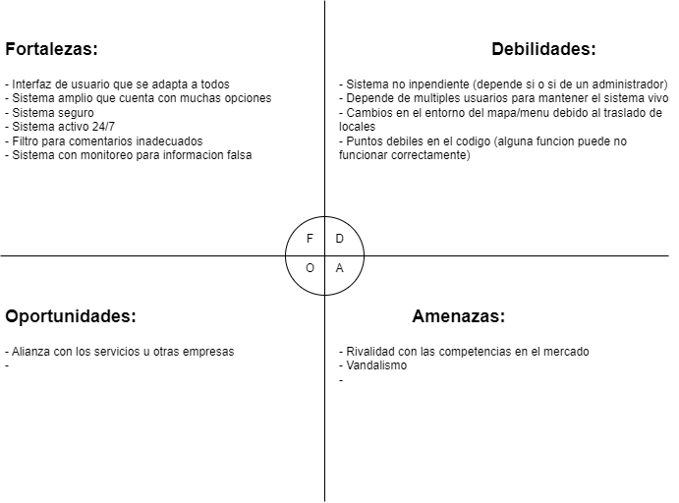

Solución propuesta:

La solución es desarrollar una aplicación que permita a los usuarios compartir información a tiempo real de distintos lugares y servicios. El objetivo es que las personas puedan buscar el estado actual de un lugar antes de siquiera ir al mismo, mediante comentarios hechos por otros usuarios.
A través de la aplicación los usuarios pueden buscar lugares en especifico (por ejemplo hospitales, paradas de colectivo, locales, restaurantes, etc) y ver comentarios recientes sobre situaciones como:
- Demora en el servicio
- Lugares llenos o con mucha fila
- Cambios de recorrido en el colectivo
- Cierres temporales
- Falta de servicio
- Estado general del local en un momento específico del día

Análisis de requisitos:

Requerimientos funcionales:
El sistema deberá permitir las siguientes funciones principales:
- Registro e inicio de sesión de usuarios.
- Búsqueda de lugares por nombre, categoría o ubicación
- Visualización de reportes recientes
- Publicación de comentarios o novedades a tiempo real
- Edición y eliminación de reportes propios
- Sistema de denuncias ante contenido falso o inapropiado
- Guardado de lugares favoritos
- Visualización en mapa
- Administración general del sistema

Requisitos no funcionales:
- El Tiempo de espera de un lado a otro no puede superar los 3 segundos
- Las letras deben tener el tamaño adecuado para que resulte comprensible a todos los usuarios
- El diseño de la página debe tener colores intuitivos apto para todos los usuarios
- El sistema debe poder funcionar con múltiples usuarios activos de manera simultánea
- Los comentarios de los usuarios deben contar con algún tipo de filtro/restricción
- Los datos de los usuarios deben estar protegidos/encriptados
- El diseño debe resultar ágil para los usuarios

Especificaciones del sistema:

Arquitectura del sistema:
El sistema será desarrollado bajo una arquitectura cliente-servidor.
Los usuarios acceden al sistema mediante un navegador web mediante computadoras o dispositivos móviles, ingresando a la página principal de la plataforma.
El servidor se encargará de procesar la lógica del sistema, validar datos, gestionar usuarios, administrar reportes y conectar a la base de datos.
La base de datos almacenará la información de forma organizada, incluyendo usuarios, lugares. reportes, denuncias y demás datos necesarios para el funcionamiento del sistema.

Tecnologías utilizadas:
Fronted: React Native
Backend: Java (en revisión)
Base de datos: MySQL
Servidor local: XAMPP

Justificación de tecnología:
Se propone el uso de React Native debido a que permite una aplicación móvil multiplataforma, compatible con Android e iOS, utilizando una sola base de datos.
MySQL fue considerada por ser una base de datos confiable, conocida y adecuada para almacenar información estructurada.
XAMPP facilitará las pruebas y el desarrollo local del sistema, al incluir herramientas necesarias para trabajar en un entorno sencillo.
Como posible lenguaje para el backend, Java representa una opción sólida, ordenada y ampliamente utilizada para aplicaciones con múltiples usuarios y manejo de datos.

Requerimientos del hardware:
Para el desarrollo del sistema:
- Procesador mínimo: Intel i3 / Ryzen 3 o equivalente
- Memoria RAM mínima: 8 GB
- Espacio disponible en disco: 10 GB
- Conexión a internet estable

Para uso de la aplicación:
- Teléfono Android o iPhone moderno
- 3 GB de RAM recomendados
- Espacio libre mínimo: 200 MB
- Conexión a internet o datos móviles

Requisitos de Software:
Equipo de desarrollo:
- Sistema operativo: Windows 10/11
- XAMPP instalado
- Node.js
- Visual Studio Code
- MySQL
Usuario final:
- Android 8 o superior / iOS actualizado
- Acceso a internet

Estructura de módulos:
El sistema podrá dividirse en los siguientes módulos:
Módulo de autenticación:
- Registro de usuarios
- Inicio de sesión
Módulo de lugares:
- Búsqueda de lugares
- Categorías
- Ubicación en mapa
Módulo de reportes
- Publicación de novedades
- Visualización de comentarios
- Confirmación de reportes útiles
Módulos de usuarios:
- Perfil
- Favoritos
- Historial básico
Modulo de administracion
- Moderación de contenido
- Gestión de denuncias
- Bloqueo de usuarios

Módulo de notificaciones:
- Avisos de nuevos reportes
- Alertas de favoritos

Análisis del sistema:

Diagramas UML:
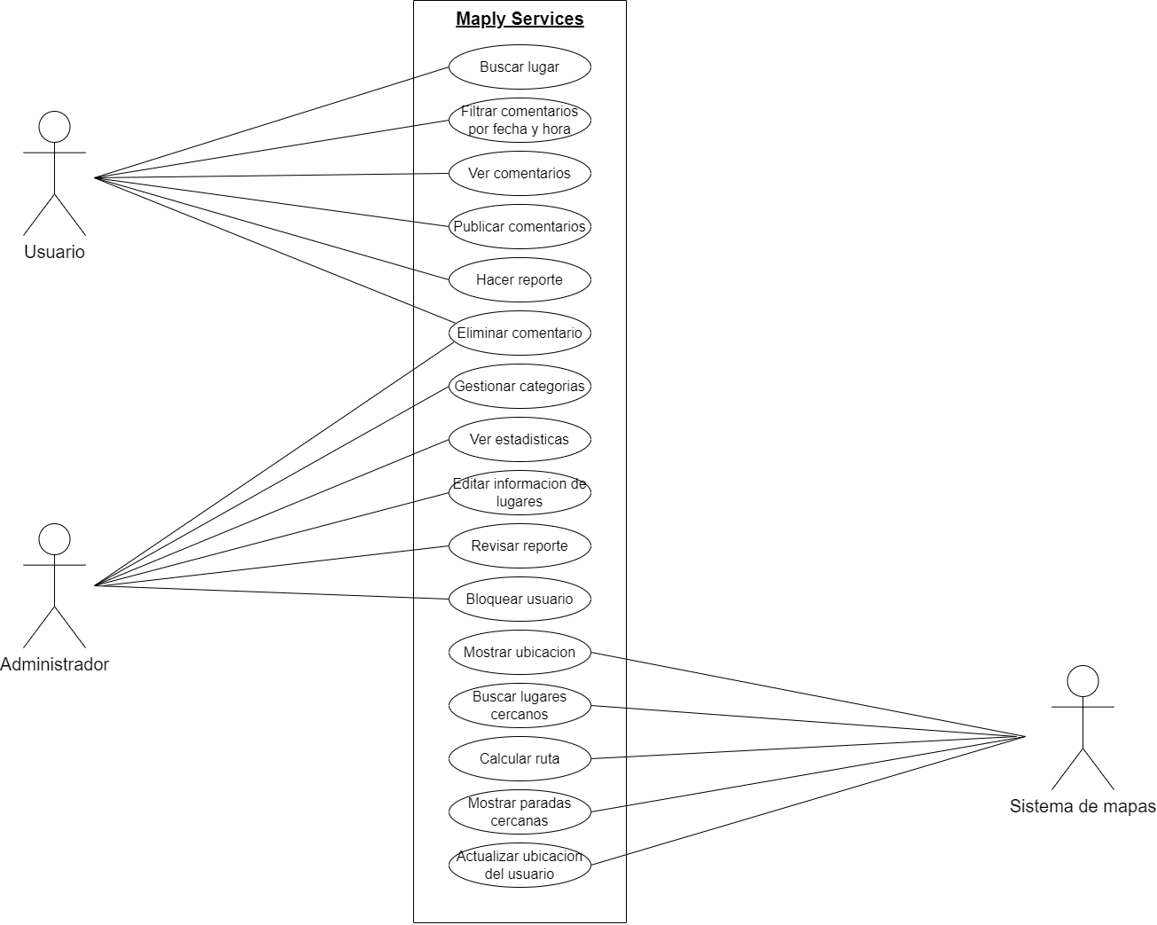
Caso de uso simplificado:
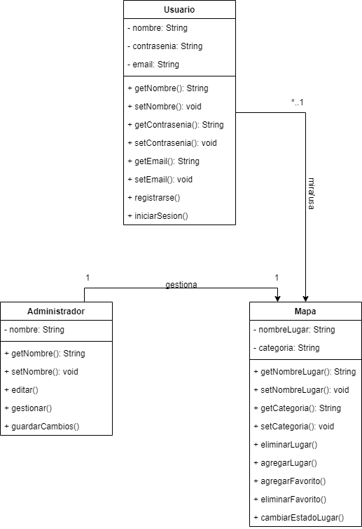
Diagrama de clases:

Diseño de Base de Datos:
Diagrama Entidad-Relación:
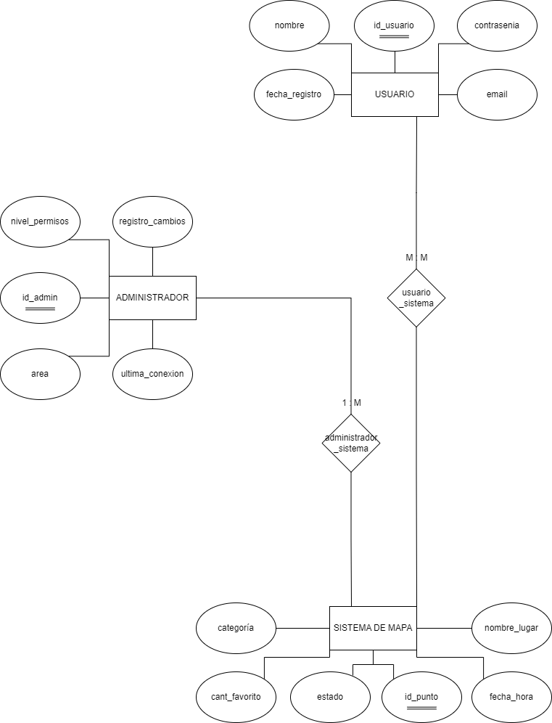

Planificacion y gestion del proyecto:

Etapas del proyecto:
Para el desarrollo del sistema de reportes en tiempo real se establecieron nueve etapas principales:
- Relevamiento de información
- Análisis del problema
- Definición de requisitos
- Diseño del sistema
- Desarrollo del sistema
- Pruebas funcionales
- Corrección de errores
- Documentación final

Descripción de etapas:

- Relevamiento de información
Se recopiló información sobre la idea del proyecto, la problemática actual y las necesidades de los futuros usuarios. También se realizaron encuestas y consultas para conocer qué funciones serían más útiles.

- Análisis del problema
Se analizaron situaciones cotidianas relacionadas con demoras, lugares llenos, cambios de recorrido y falta de información actualizada, identificando la necesidad de una solución digital

- Definición de requisitos
Se redactaron los requisitos funcionales y no funcionales del sistema, estableciendo que funciones tendrá la página y cómo deberá comportarse

- Diseño del sistema
Se elaboraron diagramas de caso de uso, estructura general del sitio y organización de módulos principales.

- Diseño de la base de datos
Se definieron las tablas necesarias para almacenar usuarios, administrador, sistema de mapa y usuario-sistema.

- Desarrollo
Se programaron las distintas secciones del sistema, incluyendo registro de usuarios, búsqueda de lugares, carga de reportes y panel de administración

- Pruebas
Se realizaron pruebas de funcionamiento para verificar el correcto uso de los formularios, navegación, carga de datos y visualización de información.

- Corrección
Se corrigieron errores detectados durante las pruebas y se realizaron mejoras generales en el funcionamiento y diseño.

- Documentación
Se redactó el informe final del proyecto, junto con la documentación necesaria sobre análisis, diseño y desarrollo del sistema.

Resultados esperados:
- Proceso de implementación
Se espera desarrollar el sistema de manera ordenada por etapas, comenzando por el análisis de necesidades, diseño general, creación de la base de datos y posterior programación del sistema.
Durante la implementación se desarrollarán los modelos principales del sistema. tales como registro de usuarios, inicio de sesión, búsqueda de lugares, carga de reportes, visualización de comentarios y el panel de administración.
El proceso también incluirá revisiones periódicas y mejoras continuas a medida avance el proyecto.

- Pruebas Realizadas
Se espera realizar distintas pruebas para comprobar el correcto funcionamiento del sistema.
Casos de prueba previstos:
- Registro de usuarios nuevo
- Inicio de sesión correcto
- Publicación de reportes
- Búsqueda de lugares
- Visualización de comentarios
- Denuncia de contenido
- Acceso al panel administración

¿Qué se espera?
Se espera que cada función responda correctamente, cargue los datos solicitados y muestre la información sin errores.
- Resultados obtenidos
Se espera obtener una página funcional, clara y fácil de utilizar, capaz de cumplir con las tareas principales definidas al inicio del proyecto.
Funcionamiento correcto esperado:
- Navegación simple e intuitiva
- Registro e ingreso de usuarios
- Publicación y consulta de reportes
- Organización correcta de la información
- Administración básica del contenido

Conclusiones:

El desarrollo del presente proyecto permitió aplicar los conocimientos aplicar los conocimientos que adquirimos durante nuestra formación como técnicos, integrando distintas etapas como análisis, planificación, diseño y organización de un sistema informático.
La propuesta planteada busca dar solución a una problemática cotidiana mediante una página colaborativa, donde los usuarios puedan compartir información sobre distintos lugares y servicios. De esta manera, se apunta a mejorar la organización diaria, ahorrar tiempo y facilitar la toma de decisiones de las personas.
A lo largo del trabajo se logró definir con claridad los objetivos del sistema, sus funciones principales, los usuarios involucrados y el alcance inicial del proyecto, dejando una base sólida para su posterior desarrollo e implementación.
Además, el proyecto permitió comprender la importancia de revelar necesidades reales antes de comenzar a programar, así como también la utilidad de una correcta documentación para ordenar el trabajo y reducir errores.
En conclusión, se considera que el sistema propuesto resulta viable, útil y adaptable a futuras mejoras, representando una solución moderna orientada a necesidades reales de la vida cotidiana.

